Livro Vidas Secas de Graciliano Ramos
Vidas Secas é um romance de Graciliano Ramos publicado em 1938 que faz parte da segunda fase do modernismo (geração de 1930). O livro aborda a pobreza e as dificuldades da vida do retirante no sertão nordestino, narrando as fugas de Fabiano e sua família das secas.

Resumo da obra
Fabiano, sua mulher e os filhos fogem da seca no sertão nordestino até encontrarem uma fazenda abandonada. Sem condições de continuar a viagem, eles se instalam nela. Poucos dias depois, a chuva chega ao sertão. O dono da fazenda aparece e Fabiano é contratado como vaqueiro.
Durante este período, Fabiano é preso, sua esposa Sinhá Vitória sonha com uma cama de amarração de couro, o menino mais velho pergunta sobre palavras e o menino mais novo tenta montar em um cabrito. A vida de vaqueiro segue até que a próxima seca os expulsa novamente. A família deixa a fazenda e parte para o sul em busca de sobrevivência.

Análise da obra

Contexto histórico
A obra foi escrita durante a década de 30, período de grande turbulência política no Brasil e no mundo. Os Estados Unidos viviam uma grande crise econômica e a Europa se recuperava do fim da Primeira Guerra. O Brasil era comandado por Getúlio Vargas que, em 1937, instalou o Estado Novo, um regime autoritário e anticomunista.
Graciliano Ramos era influenciado pelo marxismo. Chegou a ser preso durante o Estado Novo e se filiou ao Partido Comunista Brasileiro em 1945.
Em Vidas Secas, Graciliano enfatiza como Fabiano é explorado pelo dono da fazenda, seu patrão o rouba nas contas, cobra preços abusivos pelos mantimentos e juros altíssimos. No final, Fabiano foge da seca e da dívida que tem com seu patrão. Mesmo após trabalhar mais de um ano, ele continua sem nenhuma posse.
As influências ficam claras quando Graciliano retrata a miséria de Fabiano. Essa miséria torna o homem bruto e ele mesmo se vê mais como um bicho do que como um ser humano. A condição de homem bruto faz com que Fabiano seja explorado pelo seu patrão e oprimido pelo governo. Mesmo que a miséria venha pelas condições da natureza (a seca) os homens se aproveitam dela em vez de ajudar os miseráveis.

Corrente literária
Vidas Secas é um romance regionalista que faz parte da segunda geração do modernismo, também conhecida como geração de 30. Essa fase é a consolidação dos marcos da Semana de Arte Moderna de 1922. A busca por uma literatura nacional levou os autores a procurar em suas regiões matéria-prima para suas obras.
No caso de Graciliano Ramos a fonte foi o sertão. O livro é cheio de termos regionais e a escrita se aproxima mais da fala. Os temas sociais voltam para a literatura que agora também tem o papel de denunciar a miséria e a exploração.
A maior liberdade formal também possibilita novas experiências na narrativa. Em Vidas Secas observa-se isso nos capítulos que são soltos. Não há uma linearidade que una os capítulos como costumava acontecer com os romances. Eles são quase contos com suas narrativas próprias.
Outra característica marcante é o aprofundamento psicológico das personagens. Nesta obra, o autor retrata pessoas simples, mas com diversas características, tornando-as personagens profundas.

Personagens
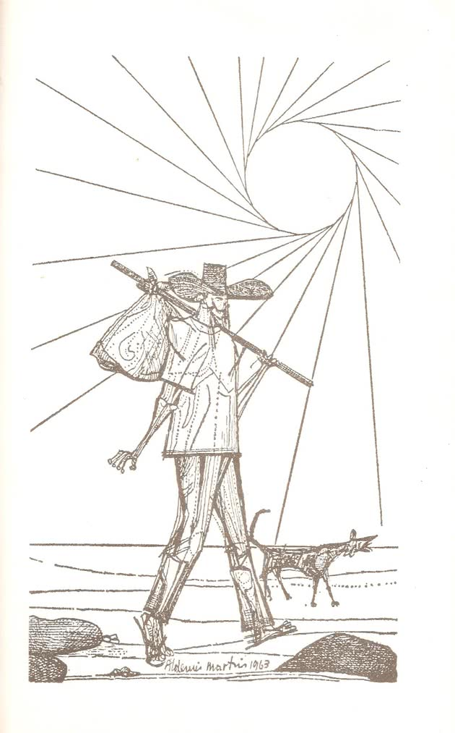
Ilustração de Fabiano por Aldemir Martins
Fabiano é o pai da família, um homem bruto, que muitas vezes se confunde com um bicho. Fala pouco e se comunica mais com grunhidos. É um homem bravo, com o coração perto da goela, porém respeita as autoridades.
Sinhá Vitória é a mãe, também não fala muito, porém de ter todas as palavras na ponta da língua. Seu maior desejo é uma cama de armação de couro.
Os filhos são o menino mais novo e o menino mais velho. O primeiro tem mais admiração pelo pai e quer ser igual a ele. O segundo gosta mais das palavras, queria que seus pais falassem mais, fica mais perto da mãe porque ela não é tão bruta.
Baleia é a cachorra da família e a personagem que mais se assemelha a um ser humano. É a única personagem do romance que sente angústia e que mesmo sem falar sabe se comunicar melhor que os outros membros da família.
Outros personagens menores são o Soldado Amarelo, que prende Fabiano injustamente. O patrão de Fabiano e o Seu Tomás, que só aparece nas lembranças da família. Seu Tomás era um homem abastado, inteligente e que lia muito, porém isso de nada lhe serviu quando a seca chegou e ele também teve que abandonar a fazenda.

Aspectos de destaque na obra
Graciliano Ramos representa com primor a miséria do retirante ao retratar os humanos como bichos e os bichos (a Baleia) como humanos. Fabiano se confunde com um animal por ser bruto, se comunicar com grunhidos, e estar à mercê da natureza (da seca e da chuva).
Fabiano quer se revoltar contra as injustiças que sofre por parte do patrão e do soldado amarelo, porém, como um animal domesticado, aceita os maus-tratos. As crianças seguem pelo mesmo caminho. Sem educação, aprendem com os pais como viver, ouvindo poucas palavras e levando muitos safanões.
Já a Baleia tem sonhos, se comunica com seu corpo de forma mais eficaz que os humanos se comunicam com as palavras. Salva a família da fome no começo do livro e o capítulo de sua morte é um dos trechos mais bonitos da prosa brasileira.
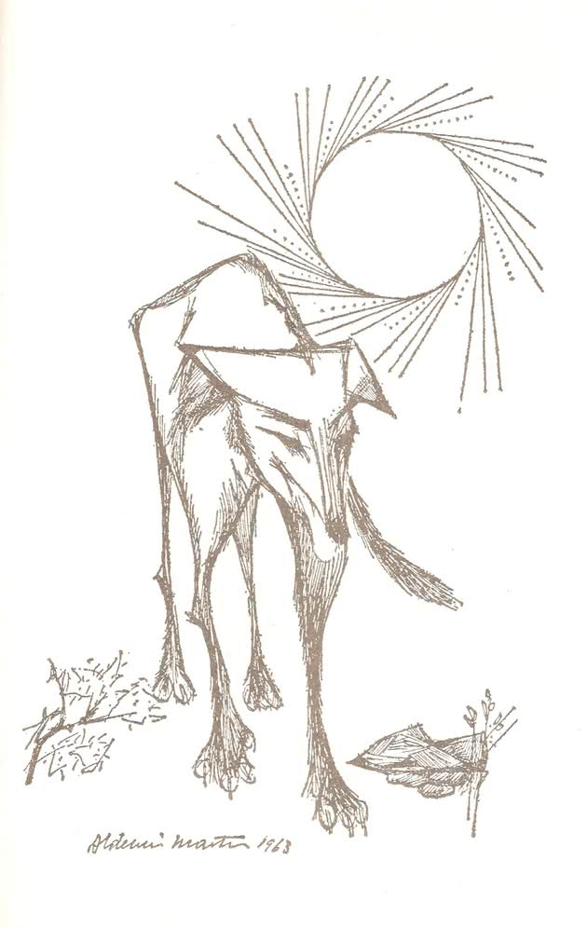
Ilustração da Baleia por Aldemir Martins

Resumo por capítulo

Mudança
O primeiro capítulo do livro retrata Fabiano, sua mulher e os filhos andando pelo sertão até chegarem a uma fazenda abandonada. Com muita fome, sede e sem condições de prosseguir viagem, eles se instalam por lá. O capítulo termina com uma façanha da cachorra Baleia, que caça um preá e salva todos da fome.

Fabiano
Chove no sertão. Com o fim da seca, o dono da fazenda regressa. Fabiano é contratado como vaqueiro e ele se questionar se é homem ou bicho.

Cadeia
Fabiano vai para a cidade comprar mantimentos, se envolve num jogo de cartas com um soldado amarelo e acaba sendo preso. Fabiano não sabe falar direito e a falta de comunicação o coloca na prisão injustamente.

Sinhá Vitória
Nesse capítulo, há uma espécie de apresentação dessa personagem e de sua relação com as pessoas da sua família. Narra seus afazeres domésticos enquanto o marido dorme na rede. O único sonho de Sinhá Vitória é uma cama de armação de couro.

O menino mais novo
Narra a admiração que esse personagem tem pelo seu pai, quando o vê vestido de vaqueiro montando uma égua brava. De tão admirado, o menino mais novo tenta montar uma cabra para imitar o pai, mas sem sucesso.

O menino mais velho
Ele quer saber o que é inferno, uma palavra muito bonita que ele ouve, mas não sabe o que significa. Procura a mãe para ajudá-lo pois seu pai é muito bruto. Porém, a resposta da sua mãe também não o satisfaz. Ele não acredita que uma palavra tão bonita seja o nome de um lugar tão ruim.

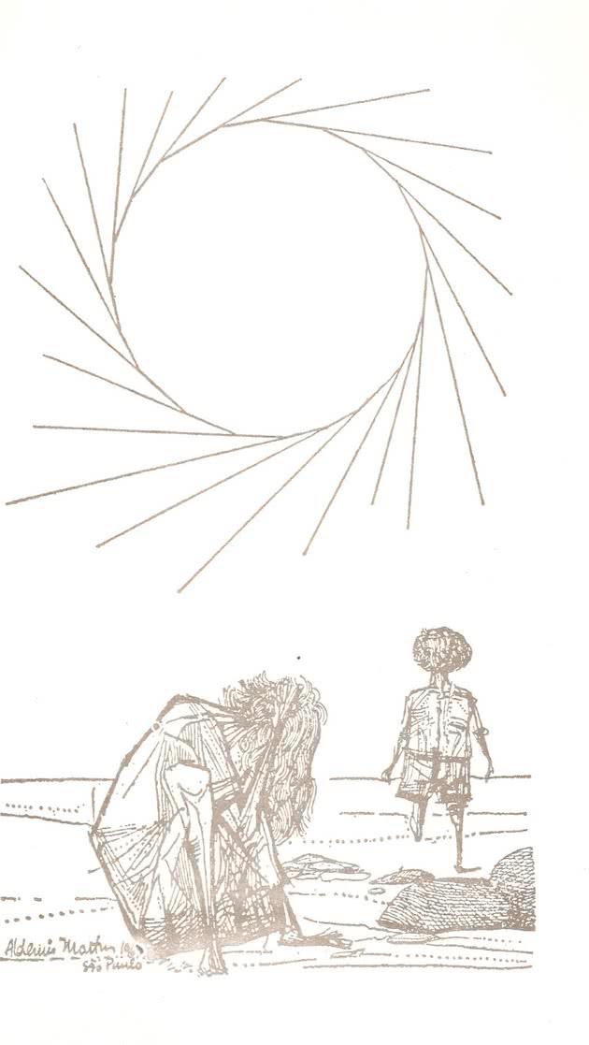
Ilustração do Menino mais Velho e Sinhá Vitória por Aldemir Martins

Inverno
É o momento em que as chuvas alagam o sertão. A família tem medo de morrer afogada. No entanto, a chuva também afasta o medo da fome e da seca. Enquanto chove, eles ficam dentro de casa ouvindo as histórias de Fabiano, que são inventadas e com pouca verossimilhança.

Festa
Toda a família se arruma para ir a um evento de Natal da cidade. Porém, no meio do caminho, todos já estão descalços e com lama nos pés. Fabiano bebe muita cachaça, tenta arrumar briga e depois dorme no chão usando as roupas como apoio. Sinhá Vitória admira a quermesse e a beleza das coisas, sonhando em ter uma cama de verdade, e os meninos andam atrás da cachorra.

Baleia
É o nono capítulo e o mais marcante do livro. Fabiano que sacrificar a cachorra que está doente. Mas o tiro não sai preciso e acerta as nádegas da Baleia. Ela consegue escapar até o lamaçal. Ferida e à beira da morte, Baleia pensa no ocorrido de forma confusa: pensa nas suas obrigações de cuidar do gado, das crianças e na sua casa. No final ela morre sonhando com um paraíso, um mundo cheio de preás e um Fabiano enorme.

Contas
O patrão trata Fabiano de forma injusta. Ele tem direito a uma parte do gado, mas fora isso tem que recorrer à dispensa do patrão para outros mantimentos. O patrão cobra tudo muito caro e logo Fabiano gasta mais do que ganha. Ele fica endividado com o patrão, que cobra juros. Fabiano esboça uma revolta, mas aceita as contas do patrão por medo de ser demitido.

O Soldado Amarelo
Fabiano reencontra o soldado amarelo sozinho e perdido nas veredas. Ele pensa em se vingar do soldado, mas desiste e o ajuda a achar o seu caminho.

O mundo coberto de penas
As aves estão levantando voo e partindo para o sul. Este é o sinal que a seca está voltando. Fabiano vê as aves e fica com raiva.

Fuga
A seca volta e a fazenda já não oferece mais subsistência. A família parte pelo sertão em direção ao sul em busca de uma cidade grande. "O sertão mandaria para a cidade homens fortes, brutos, como Fabiano, Sinhá Vitória e os dois meninos".

Filme Vidas Secas
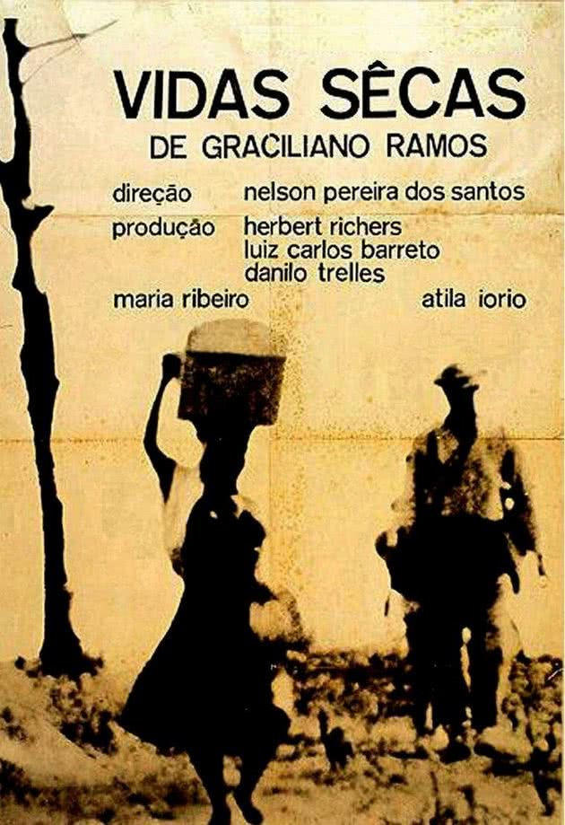
O romance de Graciliano Ramos ganhou um filme em 1963 do diretor Nelson Pereira dos Santos, considerado um dos precursores do movimento do Cinema Novo. Sua adaptação recebeu diversos prêmios e foi indicada à Palma de Ouro do Festival de Cannes em 1964.

Sobre o autor Graciliano Ramos
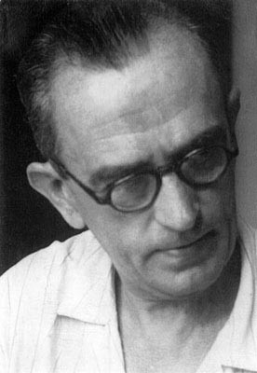 Foi escritor, jornalista e político brasileiro. Nasceu em 27 de outubro de 1882 em Quebrângulo, Alagoas, e morreu em 1953 no Rio de Janeiro. Além de Vidas Secas(1938), uma de suas maiores obras é São Bernardo (1935), também ambientada no sertão nordestino.
Graciliano Ramos viveu em diversas cidades do Nordeste. Quando terminou o segundo grau, se mudou para o Rio onde exerceu a profissão de jornalista. Em 1915 retornou para o Nordeste onde ficou até 1936, quando foi preso pelo governo Vargas. Graciliano foi solto em 1937 e morou no Rio de Janeiro até sua morte.
Ele era "um homem do seu meio físico e social, ao mesmo tempo que um romancista voltado para a introspecção, a análise, os motivos psicológicos" (Álvaro Lins). Ele uniu as suas vivências no sertão com a sua consciência política para escrever Vidas Secas
Graciliano ganhou diversos prêmios por sua obra, com destaque para o prêmio da Fundação William Faulkner (Estados Unidos) pelo romance Vidas Secas, como livro representativo da Literatura Brasileira Contemporânea em 1962.

